**BẢN TIN THÁNG 12: TỔ SINH HỌC**

**TÌM HIỂU LOÀI ONG MẬT**

**Bật Mí Đời Sống Loài Ong – Đặc Điểm, Tập Tính Xã Hội Của Loài Ong Mật**

Khởi nguồn của loài ong cho đến nay khoảng 80.000.000 năm. Các nhà khoa học đã phát hiện tại miền Tây nước Mỹ một đôi ong hóa thạch trong hổ phách. Ong có cách đây 80 triệu năm, ngoài ra các nghiên cứu khác còn cho rằng ong xuất hiện cách đây hơn 120 triệu năm về trước. Có thể nói, khi trái đất xuất hiện thực vật thì loài ong xuất hiện.

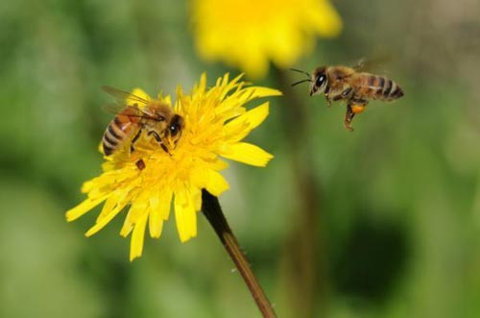

Ong Mật hút mật hoa

Ong là loại côn trùng cánh mỏng mang lại nhiều ích lợi cho đời sống của con người. Nó sống nhiều tại vùng cận nhiệt đới phía bắc Ấn Độ, và phân bố nhiều tại châu Âu, châu Á, châu Phi

Ong có khoảng 20.000 loại nhưng lọai mang nhiều lợi ích nhất cho con người phải nói là loại ong mật. Mặc dù có gần 20.000 loại nhưng ong được chia thành hai nhóm chính gồm: ong sống tập đoàn và ong sống độc lập.

1. Nhóm Ong Tập Đoàn ( Social Bee)

Loại này xây tổ ở chung, có tổ có khoảng 10 con nhưng có tổ với số lượng lên đến 80,000 con. Ong mật là loại có đời sống tập đoàn cao nhất trong tất cả các loài ong. Các loài ong khác cũng có đời sống tập đoàn như ong bầu hay loại ong không ngòi chích.

1. Nhóm Ong Độc Lập

Loài này sống một mình, tuy nhiên đôi khi chúng xây tổ lại gần nhau. Loại này không có ong thợ, tự sống và sinh sản lấy. Chúng xây tổ và cất mật, đẻ trứng, trám tổ lại rồi bay đi mất. Khi trứng nở ăn mật dự trữ để tăng trưởng. Nhóm này có 5 loài chính là ong đục gỗ (carpenter), ong lá (leafcutting), ong đào hầm (mining), ong tò vò (manson), và ong Tu Hú (cuckoo).

Trong các loài ong, quan trọng nhất là ong mật vì chúng mang lại rất nhiều lợi ích cho con người.

**Tổng quan về ong mật**

**PHÂN LOẠI**

**Tên nước ngoài:** Honey Bee (Anh), abeille de miel (Pháp)

**Theo phân loại khoa học , ong mật thuộc chi Apis gồm 4 loài chính:**

Apis cerana Fabricius (ong mật, ong châu Á) với 3 giống là Apis cerana indica, A. cerana japónica và A. cerana sinensis.

Apis mellifera (ong châu Âu) với 3 giống chính là Apis mellifera ligustica, A. mellifera canica và A.mellifera causia.

**HÌNH DẠNG CỦA ONG MẬT**

Cơ thể ong, giống như các loài côn trùng khác, có thê chia làm 3 phần: dẫu, ngực, bụng. Phần bụng có chứa một bao tử đặc biệt dùng để chứa mật hoa. Toàn thân chúng có rất nhiều lông vì vậy những phấn hoa có thể bám vào cơ thể chúng rất nhiều. Màu sắc của ong mật thì từ đen tới nâu nhạt.

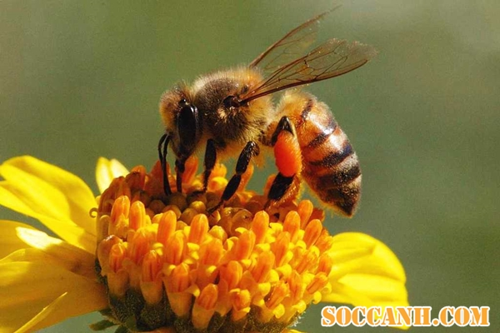

1. Phần đầu.

Được cấu tạo từ 4 bộ phận nhỏ: chân trước, hàm to, hàm nhỏ, môi dưới. Phần môi dưới là do một đôi hàm nhỏ kết hợp lại mà thành. Hàm nhỏ và môi dưới kết hợp lại thành miệng. Lưỡi của ong như là chiếc ống hút dùng để hút nước, mật hoa và mật vào miệng. Chiếc lưỡi rất uyển chuyển, nằm ngoài đầu của con ong, có thể co giãn dài ngắn, di động khắp mọi phương. Ong hút mật bằng lưỡi và chuyển xuống dưới bụng qua đường miệng, nó được sử dụng ngược lại khi về tổ nhả mật ra nuôi các con ong khác. Ong có 5 con mắt, gồm có một đôi mắt chính to, với hàng ngàn tròng, nằm ở hai góc chêch ngay hai bên mặt. Giữa hai mắt này có 3 mắt nhỏ nằm theo hình tam giác. Mắt chính dùng để quan sát các động tĩnh, tìm hoa, hướng bay và phân biệt màu sắc các loài hoa.

Phần ngực

Ong có hai đôi cánh, cánh trước dày và to hơn. Đôi cánh ở hai bên góc do các móc nhỏ liên kết tạo thành. Cánh ong rất phù hợp cho việc bay xa và nhanh, đồng thời nó còn có tác dụng vận chuyển “hàng hóa”. Khi chúng bay hai cặp cánh này dính lại với nhau bởi một màng móc nhỏ ngoài rìa trên cặp cánh trước. Ngoài ra, phần ngực còn có 3 đôi chân đặc biệt. Mỗi chân có năm khớp, cộng thêm những khúc nhỏ tạo thành bàn chân. Ong thợ dùng những đôi chân này để lau sạch các phấn hoa trên người và cầm giữ chất sáp. Những sợi lông dài ở bề mặt trong có thể lấy phấn trên cơ thể và bỏ vào “giỏ” đem về tổ.

3. Phần bụng

Chủ yếu là để bảo vệ các cơ quan nội tạng. Đây là phần chứa vũ khí tự vệ cho chính mình và bảo vệ tổ khiến con người sợ nhất đó là đầu châm nọc. Những hạch nhỏ trong ngòi chích này sẽ sản xuất ra một chất hóa học giống như nọc độc. Ngòi chích của những con ong thợ rất thẳng và kèm theo móc câu. Khi ngòi chích cắm vào thịt, những móc câu sẽ bám chặt vào thịt và ngòi chích sẽ bị kéo ra khỏi cơ thể con ong. Con ong thợ sẽ chết không bao lâu sau khi mất ngòi chích. Ngòi chích của ong chúa trơn láng nhưng cong cong, chỉ dùng để giết những con ong chúa khác, ong chúa không mất luôn ngòi chích như ong thợ. Ong đực không có ngòi chích. Nếu đầu châm nọc này không hoạt động thì được thu gọn trong phần bụng.

**Đặc Điểm và Tổ chức đời sống Xã Hội của ong mật**

Ong sống trong xã hội trật tự được phân công công việc rõ ràng và tổ chức vô cùng nghiêm khắc. Là loài côn trùng có sức mạnh đòan kết lớn. Trong một tổ ong luôn có 3 loại ong được phân công việc khác nhau: Ong Chúa, Ong Thợ, Ong Đực.

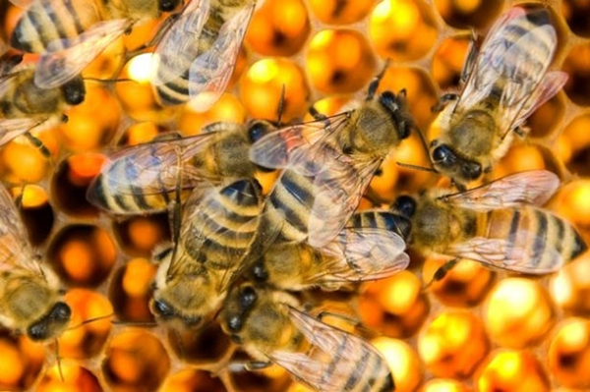

1 .Ong Chúa

Là ong cái duy nhất trong đàn ong làm nhiệm vụ sinh sản, là trung tâm lãnh đạo tối cao trong việc sắp xếp tất cả các công việc trong đàn của minh. Ong Chúa sống trong một khu riêng do Ong Thợ xây dựng. Ong Chúa là con ong lớn nhất trong tổ, dài và to hơn các ong đực, có cuộc sống kéo dài khoảng từ 3 đến 5 năm.

1. Ong Đực

Trong đàn ong, Ong Đực chi chiếm 1-2%, to hơn Ong Thợ một chút, không có vòi tiêm nọc, cũng không có túi đụng phấn hoa. Sống trong đàn ong mà không làm gì cả, nhiệm vụ duy nhất của nó là giao phối với Ong Chúa. Tuy nhiên những con ong Đực này chỉ giao phối với những con ong chúa ở tổ khác chứ không phải tổ của mình. Ong đực chỉ có trong mùa hè và phải nhờ sự nuôi nấng của ong thợ vì lưỡi hút của chúng rất ngắn không thể tự nuôi thân. “Hôn nhân” diễn ra trên không trung, những con nào bay nhanh và khỏe mới được giao phối với Ong Chúa. Sau khi giao phối Ong Đực sẽ bị chết, đời sống của Ong Đực bình quân kéo dài 3 tháng. Bầy ong chỉ cho Ong Đực sống trong tổ đến mùa thu, sau đó sẽ đuổi đi hoặc Ong Thợ sẽ giết chết Ong Đực để tiết kiệm thức ăn trong mùa đông cho đàn ong. Nói tóm lại, Ong Đực có một cuộc sống bi thương trong bầy đàn. Chỉ được coi là công cụ để duy trì nòi giống.

1. Ong Thợ

Chiếm khoảng trên 98% số lượng trong đàn, ngoại hình nhỏ nhất, là ong cái nhưng không thể sinh trứng. Ong Thợ chiếm số lượng cá thể đông nhất trong đàn. Nhiệm vụ của nó là ra ngoài tìm phấn hoa và hút mật, chăm sóc ấu trùng do Ong Chúa đẻ ra. Xây tổ và chăm sóc Ong Chúa. Đồng thời còn kiêm nhiệm chức giữ gìn trật tự và luật lệ trong bầy.

Tuổi thọ của Ong Thợ thường kéo dài từ 4 đến 6 tháng. Cùng với sự sinh ra rồi trưởng thành theo quy luật thì các công việc của chúng được sắp xếp và tuân thủ một các nghiêm túc theo các quy tắc. Sự phân công công việc căn cứ vào ngày sinh của chúng, gọi là “phân công công việc theo ngày tuổi”. Những con Ong Thợ sau khi sinh 3 ngày thì cơ thế chưa hoàn toàn trưởng thành. Chỉ có thể phụ trách các công việc nhẹ nhàng, thời gian từ 4 ngày đến 9 ngày tuổi, các cơ quan trên phần đầu lần lượt phát triển. Lúc này đã trở thành ong tuổi “thành niên”. Từ 10 ngày đến 16 ngày, các cơ quan chức năng sinh dục và nuôi con dần biến mất và phần bụng phát triển phình ra, bắt đầu tiết ra chất dịch trong tổ ong. Từ 17 đến 19 ngày, ong thợ trở thành công nhân làm mật, phụ trách việc “gia công chế biến” mật hoa thành mật ong. Khi hoàn thành các công việc trong tổ, ngoài 20 ngày tuổi trở ra ong thợ phải bay ra khỏi tổ và cần mẫn tìm mật và phấn hoa. Những chú ong thợ này làm việc không biết mệt mỏi đến khi cánh bị rách rồi rơi xuống mặt đất mà chết hoặc già rồi chết đi. Cho nên ong thợ luôn là một tấm gương cho cuộc đời lao động không ngừng nghỉ.

**Ngôi nhà của loài ong**

Tổ ong mật thường xây ở những nơi được bao che như bọng cây hoặc hốc đá

Tổ ong được hình thành từ rất nhiều phòng nhỏ hình lục giác làm bằng sáp nằm sát nhau. Những con ong thợ cũng đi lấy một số các nhựa cây mang về để sửa những cho nứt ở tổ của chúng. Ong sẽ phân ra từng khu vực để nuôi dưỡng ong nhỏ cho thế hệ sau, khu vực khác thì để lưu trữ thức ăn.

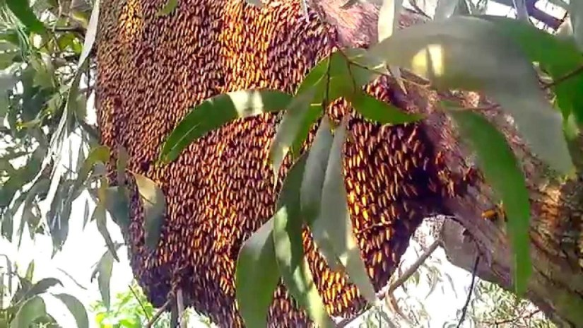

Tổ ong do ong mật làm thành có thể kết rất dài. Những khoang phía trên và hai bên của tổ ong là nơi lưu giữ mật. Các khoang ở giữa là để lưu trữ phấn hoa. Phòng chính giữa là nơi nuôi dưỡng các ong ấu trùng. Góc chếch phía dưới tổ là nơi ngự trị của ong chúa. Tùy vào thời gian các phòng nhỏ này sẽ được sử dụng ra sao, như trong suốt mùa xuân và mùa hè, đa số các phòng sẽ được dùng đế chứa trứng hay các ong nhỏ, nhưng khi đến mùa thu thì sự sinh sản sẽ bị ngưng để có nhiều hộp chứa mật tiêu thụ cho suốt mùa đông lạnh giá.

Để bảo vệ tổ, luôn có những chú ong canh gác cẩn mật. Những con ong canh gác trở nên rất hung dữ khi cảm thấy tổ bị kẻ thù đe dọa. Khi kẻ thù quá mạnh và chúng cần sự tiếp sức, những con ong này sẽ tiết ra một chất hóa học đặc biệt (pheromone) để báo động tới những con ong khác trong tổ bay ra ứng chiến và tiếp sức.

**Chu kỳ tuần hoàn đời sống ong mật**

Trong đời sống xã hội của loài ong, chúng phân biệt một cách rành rọt công việc và cuộc sống của từng loại. 3 loại ong khác nhau ra đời thì có 3 nơi ở khác nhau và thức ăn cũng khác nhau. Sự phân giới tính của loài ong là một phương pháp rất đặc biệt khác thường. Sự khác nhau giữa Ong đực và ong cái là do những trứng có tinh dịch và những trứng không có tinh dịch mà thành. Những trứng có tinh dịch thì nở thành ong chúa và ong thợ (là các ong cái), những trứng không có tinh dịch thì nở ra ong đực. Tốc độ đẻ trứng của ong chúa cực kỳ nhanh, mà vị trí đẻ trứng cũng rất chính xác. Ong chúa đẻ bọc trứng không có tinh dịch trong khu phòng của ong đực, trong phòng của ong thợ đẻ bọc trứng có tinh dịch. Không có bất kỳ một sai sót nào trong việc đẻ trứng.

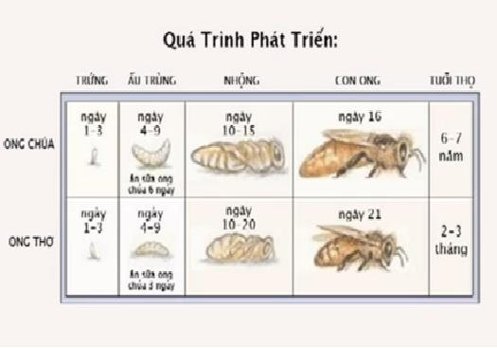

Ong Chúa giao phối với những con Ong Đực bay nhanh nhất và khỏe nhất ở trên không để duy trì và bảo vệ nòi giống. Khi giao tình với những con ong đực, ong chúa chứa những tinh trùng này ở một bọc trong bụng. Ong Chúa có khả năng kiểm soát bọc tinh trùng này như ý muốn. Sau khi giao phối từ 2-3 ngày Ong Chúa sẽ bắt đầu sinh. Vòi dẫn trứng sẽ hình thành một cái gai để thành vũ khí phòng ngự.

Tốc độ sinh sản của Ong Chúa cực kỳ nhanh, một ngày có thể sinh ra từ 2000 đến 3000 trứng. Một ong chúa có thể đẻ khoảng 1 triệu cái trứng trong đời sống khỏang 5 năm tuổi

Trứng ong nhỏ như đầu kim, màu trắng và có hình dáng giống như trái lê. Khoảng ba ngày sau khi sinh thì trứng nở thành ấu trùng bé xíu (Larva). Những ong thợ sẽ tiết ra một chất sền sệt từ các hạch trên đầu gọi là sữa ong chúa để nuôi ấu trùng trong 3 ngày đầu. Sau đó ấu trùng được nuôi bằng thức ăn của ong trưởng thành là mật ong trộn với phấn hoa. Ong thợ dùng sáp để đóng kín những phòng chứa trứng nở trong vòng 5 ngày đầu, sau 5 ngày này ấu trùng sẽ biến dạng đổi hình thành những con ong non và trở thành ong. Mất khoảng 19-21 ngày đê ong thợ trưởng thành và cắn vỏ sáp chui ra khỏi phòng, trong khi đó mất khoảng 23-  24 ngày cho các chàng ong đực trưởng thành.

Trong điều kiện tổ ong cần một con ong chúa khác khi ong chúa đương thời trở nên già yếu hoặc chết hoặc đôi khi ong chúa đương thời vì một lý do nào đó không thích cái tổ hiện tại, bỏ đi và mang theo một số ong thợ. Các nàng ong thợ của tổ cũ bèn lựa vài con ấu trùng để nuôi thành ong chúa. Những ấu trùng được lựa chọn sau đó có chế độ dinh dưỡng đặc biệt bằng sữa ong chúa cho đên khi lớn cho nên sinh trưởng và phát dục nhanh chóng. Những phòng nuôi ấu trùng ong chúa được gọi là “mũ chúa”. Trong khi đó những nàng ong thợ khác thì bận rộn xây phòng mới cho nàng ong chúa tương lai. Phòng của ong chúa nhìn giống như nữa cái vỏ lạc treo trong tổ. Mất 5 ngày rưỡi cho ấu trùng thành ong chúa non và 16 ngày để thành ong chúa trưởng thành.

Sau khi bò ra khỏi căn phòng đặc biệt, ong chúa sẽ tự ăn mật để lấy sức. Trong trường hợp có nhiều mũ chúa thì con ong chúa nào ra khỏi phòng trước sẽ đi đến những mũ chúa còn lại để tiêu diệt những con ong chúa khác giành vị trí vương quyền của mình. Sau khi giết xong kẻ giành ngôi thì nàng ong chúa mới bay ra khỏi tổ để giao tình với những chàng ong đực.

Thế giới loài ong đầy những kỳ bí: một loài côn trùng nhỏ bé mà lại xây dựng được tổ kiên cố đúng quy tắc bởi hình lục giác sắp xếp xen kẽ với nhau. Chúng hiểu được điều quan trọng để tạo nên sức mạnh đoàn thể, phân công và phối hợp công viêc trong bầy đàn một cách khoa học và hợp lý.

**Cách truyền thông tin của ong – Tập Tính Xã Hội Loài Ong**

Ong truyền đạt thông tin bằng cách “nhảy khiêu vũ” để thông báo vị trí bông hoa cho đồng loại

Sau khi thu lượm được mật hoa và phấn hoa mang về tổ, giao thành quả của mình xong các chú ong thợ không bay đi luôn mà bay múa theo một trong hai phương thức: Một kiểu là bay theo vòng tròn, một kiểu là một bên lắc đuôi, một bên tạo thành hình số 8 “điệu nhảy hình số 8”. Hai kiểu bay này chính “ngôn ngữ” ong thợ thông báo vị trí của các bông hoa cho đồng loại của mình. Tốc độ bay nhanh chậm thể hiện sự nhiều ít của hoa.

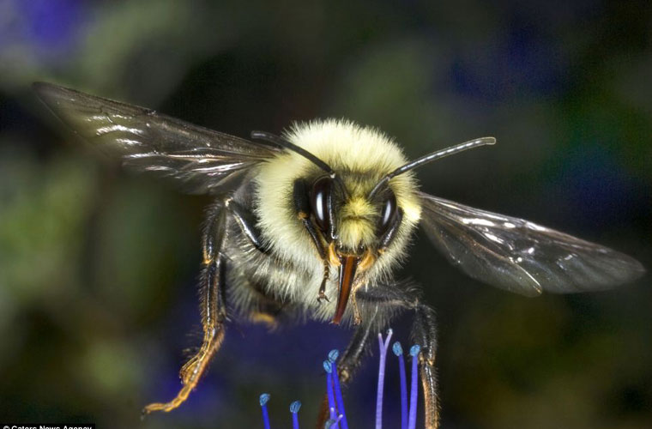

1. Kiểu bay vòng tròn

Ong thợ bay lượn thành một vòng tròn xung quanh trên tổ ong, có lúc thì liệng về bên phải lúc lại bên trái. Kiểu bay này thông báo rằng trong vòng lOOm gần tổ ong có hoa.

1. Kiểu nhảy hình số 8:

Thông báo rằng cách tổ ong hơn lOOm mới có hoa. Sau khi ong thợ bay thành hình số 8 trên tổ ong thì bay thẳng đi, tách ra và bay theo nửa vòng tròn.